手語社 第三週
初次 | | 左手打手指字母“C”的指式；  右手伸食指指尖朝上，置於左手上方 | 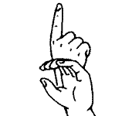
見面 | | （圖一）兩手各伸出拇、小指，  由兩旁向中間靠近，象徵兩個人會見 | 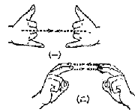
多 | | 一手五指伸開、微曲，微微抖動幾下。 | 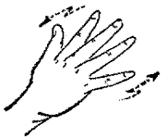
關照 | | （一）同“幫助”手勢。（二）一手食指、中指先指雙眼，然後指尖向下，左右移動幾次，表示“照看”的意思。 | 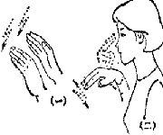
快 | | 一手拇、食指相捏，很快地從一側向另一側作快速揮動，象徵物體運動速度很快。 | 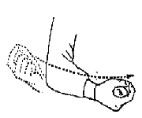
一点| | 一手身出食指，其餘四指彎曲。 | 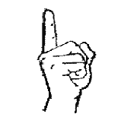
慢 | | 一手掌心向下，慢慢地上下微動幾下，象徵物體運動速度緩慢。 | 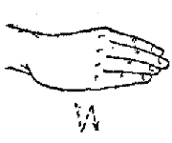
等 | | 一手背貼於頦下，表示張望、等候之意。 | 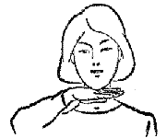
下 | | 一手伸食指向下指。 | 